«Армейский калейдоскоп»
(конкурсная программа, посвященная Дню защитника Отечества)
Цель: воспитание у учащихея любви к Родине, уважения к её защитникам, стремления служить Отечеству.
Ведущая 1. 23 февраля. . . Празднику в этом году исполняется 95 лет. 95 лет сильная половина человечества отмечает праздник силы, выносливости, патриотизма и добра. В ознаменование победы над немецкими захватчиками под Нарвой и Псковом 23 февраля 1918 года был издан декрет о праздновании Дня Красной Армии, впоследствии он был переименован в День Советской Армии и Военно-морского Флота, и вот уже несколько лет он празднуется как День Защитника Отечества. Издавна в России профессия военного была одной из самых уважаемых и почётных. Служить Отечеству - это оберегать мирную жизнь нашего народа, это хранить честь и достоинство своей Родины.
Ведущая 2. Слово «армия» происходит от латинского слова «armo» - «вооружаю». Но не только оружием сильна армия, она сильна стойкостью и храбростью своих солдат. 68 лет назад наша Советская Армия разгромила войска Гитлера и освободила Европу от фашистских захватчиков.
Ведущая 1 . А в мирное время наша армия охраняет десятки тысяч километров сухопутных, воздушных и водных границ России. И всегда руководствуется лучшими военными традициями наших предков.
Ведущая 2. Славные победы Александра Невского и Дмитрия Донского, Козьмы Минина и Дмитрия Пожарского, Александра Суворова и Михаила Кутузова, Георгия Жукова и Константина Рокоссовского вдохновляют на подвиги нынешних солдат, учат любви к Родине. В замечательном фильме «Офицеры» один из главных героев говорит: «Есть такая профессия - Родину защищать! »
Ведущая 1. Сегодняшняя конкурсная программа «Армейский калейдоскоп» посвящена этому празднику. Соревнуются две команды. А оценивать выступление в сегодняшней конкурсной программе будет жюри в составе:
Ведущая 2. Жюри будет учитывать правильность, чёткость, полноту ответов на вопросы, которые будут задаваться командам по очереди. Если же команда не знает ответа на вопрос, то право ответа переходит другой команде. За каждый правильный ответ команда получит по 1 баллу.
I конкурс.
Ведущая 1. Первое испытание для наших команд – Прохождение через КПП.
Ведущая 2. Извините, а что значит КПП?

Ведущая 1. Эх, не военный вы человек. КПП – это Контрольно Пропускной Пункт. Та, команда, которая справится с первым заданием – получит допуск к игре, т.е. пройдет КПП.
Ведущая 2. Тогда я приглашаю подойти ко мне капитанов команд.
Ведущая 1. Командиру каждого отряда вручается пакет с шифровкой.
Ведущая 2. В чем же суть задания?
Ведущая 1. Уважаемые участники! Вам необходимо по команде вскрыть пакет, разложить на полу его содержимое. Составить из частей зашифрованную фразу – девиз вашей команды. Затем вы должны построиться так, чтобы зрители смогли прочитать ваш девиз.
Ведущая 2. Жюри оценивает, какая команда быстрее справилась с заданием.
Ведущий 1. Наши команды готовы. Вы должны хором сказать свой девиз, после того, как вам представится слово.
Ведущий 1. Первой объявляет свой девиз команда
Ведущий 2. Девиз команды

II конкурс.
"Интеллектуальная викторина"
Ведущая 1. Во все времена солдат - это защитник Родины. А.В.Суворов называл солдат "чудо-богатырями" и снимал шапку, когда благодарил их за победы Давайте проверим, насколько хорошо Вы знаете нашу армию.
1. Это оружие русские солдаты называли "карманной артиллерией". Какое это оружие?
(Гранаты)
2. Постарайтесь правильно закончить выражение Петра I: "Одну руку имеет государство, имея сухопутную армию, и обе руки, если будет к этому…..(флот)
3. Кто является создателем российской армии? (Петр I)
4. С помощью какого приспособления можно защититься от ядовитых газов? (Противогаз)
5. Как называется колющее оружие, прикрепленное к стволу винтовки? (lIIтык)
6. Как называют стрелка, владеющего искусством меткой стрельбы? (Снайпер)
7. «Проверено - мин нет». Кто делает такие надписи? Про них ещё говорят, что они ошибаются только один раз. (Саперы)
8. Как называется рулевое колесо, с помощью которого управляют кораблем? (Штурвал)
9. Назовите самую распространенную среди моряков одежду? (Тельняшка)
10. Как называют башню с сигнальными огнями на берегу моря? (Маяк)

III конкурс.
СОЛДАТСКОЕ ПИСЬМО.
Ведущий 1. Как красивы солдаты в строю! Любо-дорого посмотреть! Жалко, что у родителей нет возможности полюбоваться своим сыном-солдатом, ведь, как правило, служба проходит далеко от дома. С нетерпением ждут родители солдатских писем.
Ведущий 2. “Солдатское письмо” – так называется следующий конкурс, который мы приготовили для капитанов.
Ведущий 1. Я прошу капитанов подойти ко мне и получить листы, в которых написаны первые слова предложений письма.
Ведущий 2. Жюри будет оценивать содержательность и душевность письма.
Текст письма, предложенный капитанам.
“Привет…
Я очень….
У меня…
Не ведая страха…
Ничего не прошу…
Спасибо…
Передайте…
Жду..
Это…”
Ведущая 1. А пока наши капитаны пишут душевные письма домой, мы проверим высоки ли у болельщиков знания истории российского воинства, истории Великой Отечественной войны, фактов биографии полководцев и героев войны, истории родного края.
Ведущая 2. Таким образом болельщики заработают дополнительные баллы своим командам и поделятся своими знаниями друг с другом.
Ведущая 1. Уважаемые болельщики, вы должны выслушать вопрос. Если знаете ответ – поднимите руку. Первый поднявший руку, должен подняться, сказать какой он команды болельщик и ответить на вопрос.
Ведущая 2. А в качестве подсказки для болельщиков на экране будет показан правильный ответ.
Ведущая 1. Жюри оценивает полноту и правильность ответа. Поощряется дополнительная информация по вопросу. За каждый правильный ответ дается 1 балл.

“Исторический” для болельщиков
Ведущая 1. Как назывался первый русский орден, учрежденный Петром 1?
(Орден Андрея Первозванного)
Ведущая 2. Всем известны слова этого великого русского полководца: “С потерей Москвы не потеряна Россия”. Назовите его имя.
(Михаил Илларионович Кутузов.)
Ведущая 1. Этому литературному герою – солдату Великой Отечественной войны поставлен памятник на родине его автора – в Смоленске. Назовите этого героя. (Василий Теркин.)
Ведущая 2. Какой город является столицей Донского казачества? (Новочеркасск)
Ведущая 1. Как называется самая большая пушка, из которой не было сделано ни одного выстрела? (Царь-пушка.)
Ведущая 2. Кто из советских конструкторов стрелкового оружия создал новый тип автомата и автоматические пуле меты?
(Михаил Тимофеевич Калашников.)
Ведущая 1. Кто из выдающихся русских полководцев сказал:
“Кто с мечом к нам войдет, от меча и погибнет. На том стояла и стоять будет Русская земля”. (Александр Невский.)
Ведущая 2. Назовите известных воинственных предводителей, принадлежащих Донскому казачеству. (Разин Степан Тимофеевич, Ермак Тимофеевич, Булавин Кондратий Афанасьевич , Емельян Пугачев)
Ведущая 1. Назовите известного советского полководца, внесшею выдающийся вклад в победу над фашистскими захватчиками. (Маршал Жуков.)
Ведущая 2. Основатель российского флота. На своей печати этот военачальник и государственный деятель вырезал слова: “Я ученик и нуждаюсь в учениках”. Назовите имя этого ученика. (Петр I.)
Ведущая 1. Ну вот мы и проверили знания наших болельщиков. Для многих этот конкурс стал очень познавательным. К тому же болельщики добавили своим командам добавочные баллы.
Ведущая 2. А наши капитаны уже готовы прочитать свои теплые письма домой.
Каждому капитану были даны начальные слова письма. Вот что из этого получилось. (Капитаны читают письма).

IV конкурс «Выдающихcя людей надо знать в лицо»
1 задание
Ведущая 1. Перед вами портреты шести выдающихся людей России, сделавших очень много для того, чтобы мы гордились своей страной, ее людьми, армией. Вам необходимо назвать их имена. Дополнительные баллы команда получит, если перечислит заслуги военных перед Родиной. Сначала 2-я команда называет номер и имя человека, изображенного на этом портрете, затем l-я команда и так далее. В результате мы вспомним каждого из этих выдающихся деятелей.
1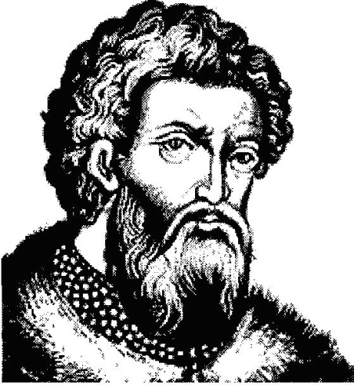
А. Невский
2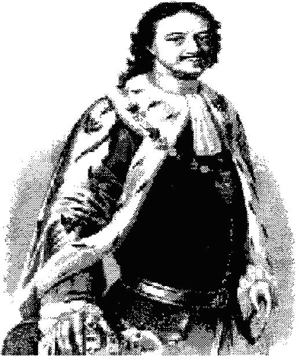
Петр I
3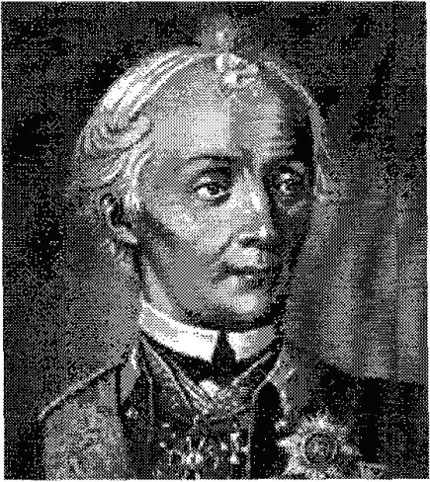
А.В. Суворов
4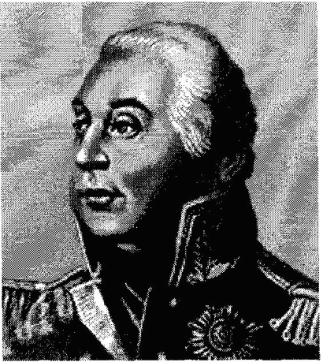
М.И. Кутузов
5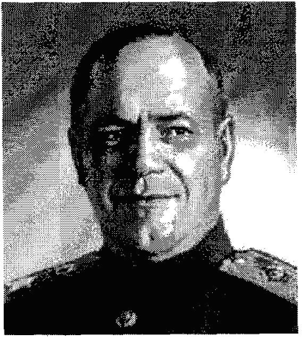
Г.К. Жуков
6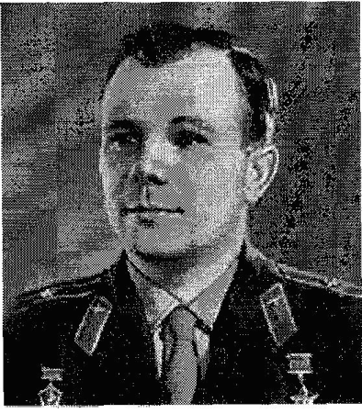
Ю.А. Гагарин
2 задание
Ведущая 2. Зачитывается фраза, произнесенная одним из этих людей и ставшая впоследствии крылатой. Необходимо определить, кому она принадлежит.
1. «Побеждают не числом, а умением». (А.B. Суворов)
2. «Промедление смерти подобно». (Пeтp I)
З. «Кто к нам с мечом придет, тот от меча и погибнет». (Александр Невский)
4. Кто перед началом очень ответственного задания сказал: «Поехали!» (Ю.А. Гагарин)

V. «Аукцион песен о защитниках Отечества»
Ведущая 1. Всегда рядом с солдатом была песня, которая поднимала боевой дух, вселяла уверенность в победе. Песня помогала солдату расслабиться в минуты затишья между боями, помогала вспомнить и взгрустнуть о своих близких и родных. А сейчас каждая команде нужно спеть строчки из песен, посвященных солдатам. За каждую песню жюри начисляет балл.

VI конкурс
«Конкурс капитанов»
1 задание
Ведущая 1 . Всем известно, что каждый, кто служит в армии, имеет воинское звание. Оно персонально присваивается каждому военнослужащему и военнообязанному запаса вооруженных сил в соответствии с их служебным положением, военной и специальной подготовкой, выслугой лет, принадлежностью к роду войск или виду службы, а также заслугами. Звания воинские определяют старшинство во взаимоотношениях между военнослужащими.
Капитаны, поочерёдно, не повторяясь, назовите существующие в Вооруженных Силах Российской Федерации, кроме ВМФ, воинские звания. Этим конкурсом вы принесете команде столько баллов - сколько правильных ответов.
2 задание
Ведущая. Существуют знаки различия военнослужащих - это знаки на форменной одежде для обозначения персональных воинских званий, принадлежности к виду вооруженных сил, роду войск, службе. Применяются: погоны, эполеты, знаки на головных уборах (кокарды), погонах (звездочки, просветы, нашивки и др.) и петлицах (эмблемы), нагрудные и нарукавные знаки (нашивки, шевроны), канты и лампасы. Принадлежность к тому или иному виду Вооруженных Сил, роду войск или службы обозначается различным цветом погон, кантов, а также эмблемами на погонах (петлицах).
Капитаны (поочередно каждому ведущий показывает погоны), какому званию соответствуют данные погоны?
Ведущая2 . А сейчас посмотрим, какими хорошими медбратами являются наши капитаны.
1. Какое лекарственное растение можно использовать при ушибах и ссадинах? (Подорожник)
2. Какие растения лечат от семи недуг? (Лук, чеснок)
VII конкурс
состязания.
Ведущая 1
Конкурс "Военная авиация"
Один из членов каждой команды по сигналу ведущего должен сделать из приготовленного листа бумаги самолётик и запустить его в зрительный зал (на листке написано название команды). Зритель, поймавший самолётик должен сразу поднять его вверх. После того как самолётик будет пойман, зритель, поймавший его, разворачивает листок и отвечает на вопрос написанный внутри. Правильный ответ идёт в копилку команды, название которой значится на листке. Оценивается скорость изготовления самолётика и дальность полёта, а также ответ зрителя.
Конкурс "Секретная шифровка"
Каждой команде предлагается из частей слов сложить пословицу на военную тему.
Конкурс "Лучший водитель танка".
Представитель команды садится на стул. У него в руках палочка с привязанной к ней веревкой, на конце веревки привязана игрушечная машинка. Нужно, наматывая на палочку нитку, притянуть к себе машинку. Кто быстрей.
Конкурс "Санитары".
Команда накладывает повязки одному из участников: на голову, руку, ногу. Оценивается аккуратность исполнения и быстрота.
VIII конкурс
«Военный кроссворд»
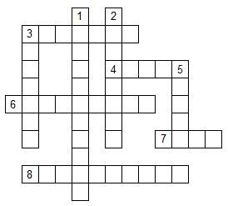
Ведущий. Вам предстоит разгадать кроссворд, содержащий несколько военных терминов. За каждое правильно отгаданное слово - 1 балл. Команда, которая быстрее заполнит кроссворд, при условии что все ответы верные, получит дополнительно 2 балла.
Кроссворд

По горизонтали:
3. Оружие, изобретённое Калашниковым.
4. Наступление с криком «Ура!»
5. Спорт, характеризующий восхождение на горные вершины.
6. Неприятель.
7. Род войск - «бог» войны.
По вертикали:
1. Основной закон страны.
2. Винтовка с укороченным стволом.
3. Древнегреческий герой, уязвимым местом которого была пятка.
4. Гараж для самолётов.
Ответы:
По горuзонтали: 3. Автомат. 4. Атака. 6. Альпинизм. 7. Враг. 8. Артиллeрuя.
По вертикали: 1. Конституция. 2. Карабин. 3. Ахиллес. 4. Ангар.
Подведение итогов конкурса.

Ведущая 1: Дорогие друзья! Сегодня знаменательный день – День защитника Отечества.
Ведущая 2: В этот день мы хотим поздравить одну замечательную даму
Ведущая 1: Даму?
Ведущая 2: Вы не ошиблись, товарищ командир?
Ведущая 1: Нет, не ошибся! ( шепчет что-то рядом стоящему, тот- следующему и т.д.)
Ведущая 2: Ее имя:…
Ведущая 1: Армия!
Ведущая 2: Отчество…
Ведущая 1: Российская!
Ведущая 2: Фамилия…
Ведущая 1: Непобедимая!
Ведущая 2: Год рождения…
Ведущая 1: 1918!
Ведущая 1: День сегодня непростой, мы сегодня празднуем
Всем народом торжество – День Российской армии!
Ведущая 2: И с любовью скажем мы наши пожеланья:
Что б не знали мы войны, мир пусть будет с нами!
Ведущие вместе: Пусть всегда царит любовь на планете нашей,
Счастья всем! Пусть дом любой будет полной чашей!
Итоги подводятся после каждого конкурса. После заключительного седьмого конкурса - заключительный подсчет баллов. Награждение.

